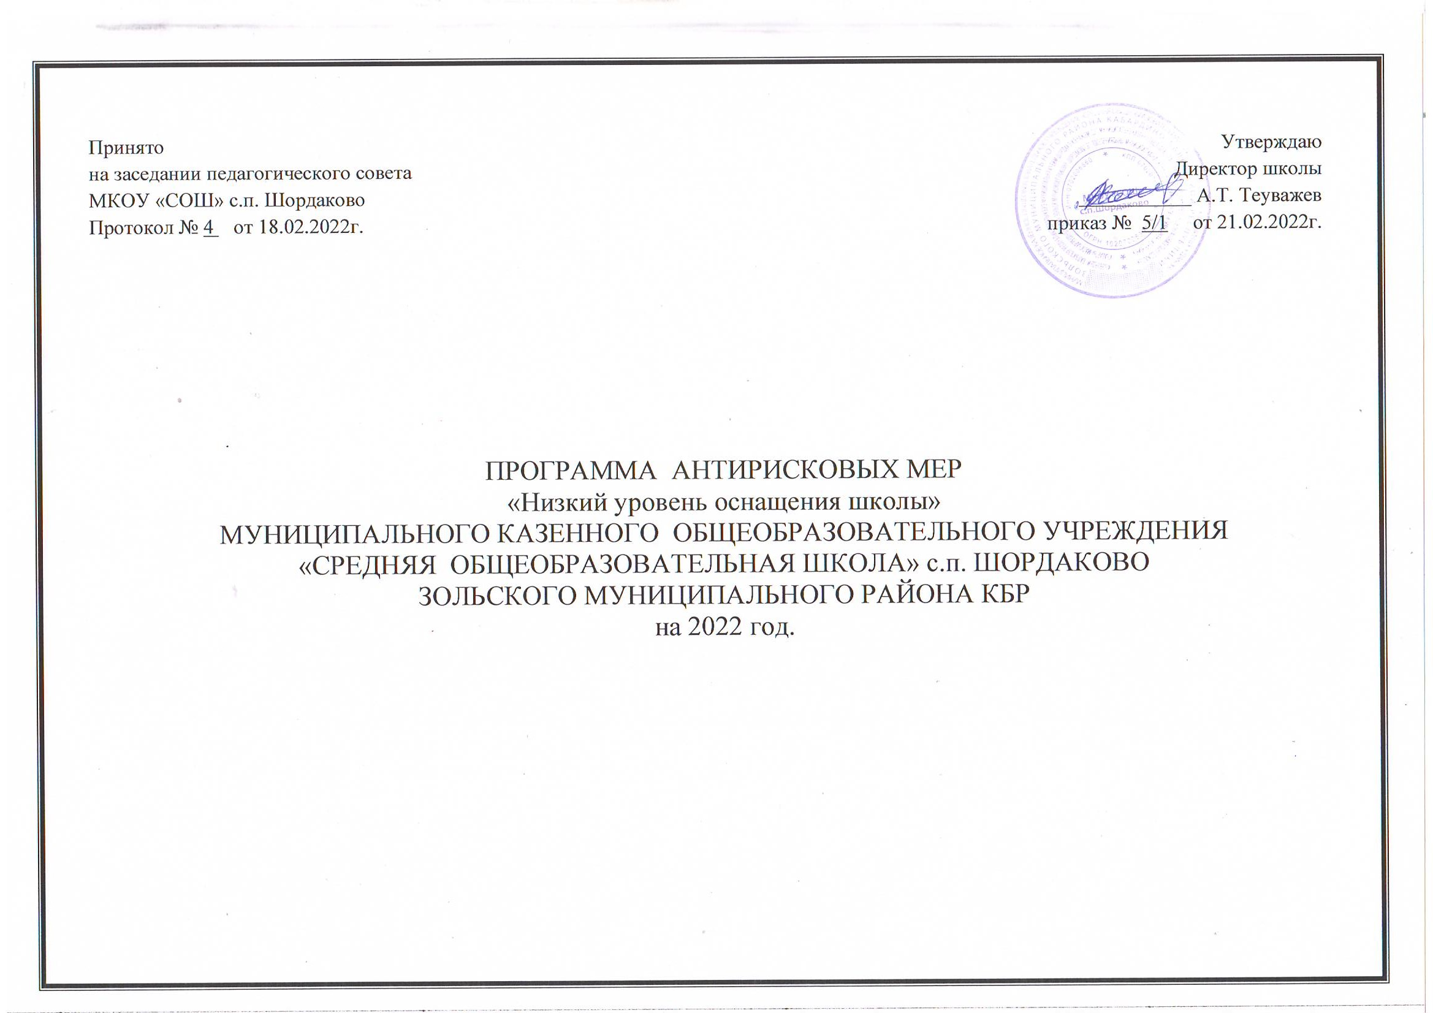
Программа антирисковых мер «Низкий уровень оснащения школы»
на 2022 -2022г.г.
1.Паспорт программы.
Наименование программы | Программа антирисковых мер «Низкий уровень оснащения школы»
Основания для разработки программы | Закон РФ «Об образовании в РФ» №273-ФЗ от 29.12.2012г.;  Закон РФ от 24.07.1998г. №124-ФЗ «Об основных гарантиях прав ребенка»;  Федеральный государственный образовательный стандарт начального общего образования, утвержденный приказом Министерства образования и науки Российской Федерации от 06.10.2009  № 373;  Федеральный государственный образовательный стандарт основного общего образования, утвержденный приказом Министерства образования и науки Российской Федерации от «17» декабря 2010 г. № 1897;  Приказ Министерства просвещения РФ от 3 сентября 2019 г. № 465 “Об утверждении перечня средств обучения и воспитания, необходимых для реализации образовательных программ начального общего, основного общего и среднего общего образования, соответствующих современным условиям обучения, необходимого при оснащении общеобразовательных организаций в целях реализации мероприятий по содействию созданию в субъектах Российской Федерации (исходя из прогнозируемой потребности) новых мест в общеобразовательных организациях, критериев его формирования и требований к функциональному оснащению, а также норматива стоимости оснащения одного места обучающегося указанными средствами обучения и воспитания”;  Распоряжение Министерства просвещения РФ от 22 января 2021 г. №Р-23 "Об утверждении методических рекомендаций по материально-техническому оснащению и обновлению содержания образования в отдельных общеобразовательных организациях в 2021 году";

Письмо Министерства образования и науки РФ № АФ-150/06 от 18 апреля 2008 года «О создании условий для получения образования детьми с ограниченными возможностями здоровья и детьми- инвалидами»;
Санитарные правила СП 2.4.3648-20 «Санитарно-эпидемиологические требования к организациям воспитания и обучения, отдыха и оздоровления детей и молодежи» Постановление Главного государственного санитарного врача РФ от 28 сентября 2020 года №28;
Устав МКОУ «СОШ» с.п. Шордаково
Разработчик программы | Администрация школы
Основные исполнители программы | Администрация школы, педагогический коллектив
Цель | Совершенствование инфраструктуры ОУ, способной обеспечить качественное проведение образовательного процесса
Задачи | Создание в МКОУ «СОШ» с.п. Шордаково доступной среды, повышение уровня оснащенности школы через обновление спортивного и учебного оборудования кабинетов естественно-научного цикла, цифрового оборудования.
Целевые показатели | - Доля обновления и оснащения кабинетов естественно-научного цикла, спортивных залов, школьной столовой, приобретение учебной литературы;  - Доля кабинетов, оснащенных цифровым оборудованием;  - Количество отремонтированных кабинетов (библиотека, кабинет математики, кабинет информатики), замена люминесцентных ламп на светодиодные, косметический ремонт коридора.
Методы сбора и обработки информации | 1. Анализ результативности программы; 2. Мониторинг образовательной среды.
Ожидаемые результаты реализации программы | Создание в МКОУ «СОШ» с.п. Шордаково доступной среды, повышение уровня оснащенности школы через обновление спортивного и учебного оборудования кабинетов естественно-научного цикла, цифрового оборудования.
Перечень основных направлений программы | Информатизация образовательного процесса:  -школьный сайт (изменение структуры и содержания);  -медиатека (увеличение заказа на поставку цифровых информационных ресурсов);  - электронный документооборот.
Модернизация материально-технической базы:
-создание банка необходимого оборудования и учебно-наглядных пособий;  замена устаревшего оборудования;
-обеспечение образовательного процесса в соответствии с требованиями ФГОС, ФГОС ОВЗ; оборудование помещений для учебной и внеурочной деятельности с обучающимися с ОВЗ; проведение текущего ремонта;
-устранение предписаний Роспотребнадзора, Пожнадзора.
Сроки и этапы реализации программы | Программа реализуется в 3 этапа в период с 2022 по 2022 годы:  - подготовительный этап (февраль 2022 г. - май 2022 г.);  - практический этап (этап внедрения) (июнь 2022 г. – август 2022 г.);  - этап обобщения и коррекции (сентябрь 2022 г.)
Управление реализацией Программы | Непосредственное управление реализацией Программы осуществляется директором школы. Работа по направлениям Программы закрепляется за заместителями директора школы, заведующей хозяйством.  Корректировка программы производится Педагогическим советом.

2.Содержание программы
2.1. Содержание проблемы и обоснование необходимости её решения программным методом
Материально-техническая база – необходимое условие функционирования образовательного учреждения МКОУ «СОШ» с.п. Шордаково и реализации программы в рамках реализации проекта адресной методической помощи «500+». Материально-техническая база дает возможность организовать на более высоком уровне учебно-воспитательную деятельность, проводить культурные, общеразвивающие мероприятия и т.д. Поддержание и развитие материально-технической базы образовательных учреждений является одним из основных условий успешного осуществления учебного процесса. Школа МКОУ «СОШ» с.п. Шордаково находится в с.п. Шордаково, в Зольском муниципальном районе КБР. Здание школы с.п. Шордаково построено в 1962 году и рассчитано оно на 150 обучающихся. До 1993 года школа имела статус средней школы с производственным обучением, с 1993 года – статус общеобразовательного учреждения. 31.08.2005г. школа была интегрирована с муниципальным общеобразовательным учреждением «Начальная школа- детский сад» в единое общеобразовательное учреждение и стало называться муниципальное общеобразовательное учреждение «Средняя общеобразовательная школа». В 2012г. согласно распоряжению № 275 от 16.11.2011г. местной администрации Зольского муниципального района Кабардино-Балкарской Республики учреждение получило статус казенного и теперь оно называется муниципальное казенное общеобразовательное учреждение «Средняя общеобразовательная школа» с.п.Шордаково. Капитального ремонта не проводилось, школа стоит на очереди по составлению проектно-сметной документации. Для организации полноценного программно-методического обеспечения учебного процесса, создания оптимальных условий, соответствующих гигиеническим стандартам, привлекаются бюджетные средства, осуществляется ряд мероприятий по обеспечению школы оргтехникой, компьютерным и цифровым оборудованием кабинетов школы.
Для совершенствования материальной базы приобретаются оборудование и учебно-наглядные пособия для кабинетов, в которых реализуется основная образовательная программа.
- обеспеченность обучающихся учебной литературой — 100%;
- количество компьютеров, применяемых в учебном процессе – 18;
- количество ноутбуков, применяемых в учебном процессе – 36;
- количество принтеров, применяемых в учебном процессе – 16;
- количество МФУ, применяемых в учебном процессе – 14;
- количество проекторов, применяемых в учебном процессе – 12;
- возможность пользования сетью Интернет обучающимися — да;
- возможность пользования сетью Интернет педагогическими работниками — да;
- наличие функционирующего электронного журнала – да;
- наличие школьной локальной сети – да;
- сайт школы регулярно обновляется в соответствие с положением о ведении сайта — да.

2.2. Пути реализации подпрограммы:

- Рациональное и эффективное использование бюджетных средств путем грамотного планирования, принятия оптимального решения на основе обоснованных критериев выбора и получения максимального результата при минимальных вложениях.
- Привлечение внебюджетных средств через развитие платных образовательных услуг.
- Реализация требований законодательных и иных нормативных правовых актов в области обеспечения безопасности, направленных на защиту здоровья и сохранения жизни обучающихся, воспитанников и работников учреждения во время их трудовой и учебной деятельности от возможных пожаров, аварий, террористических актов и других опасностей.
- Текущий ремонт, модернизация материально – технической базы.

2.3. Основные этапы работы по планированию оснащения образовательного учреждения
1. Подготовительный этап (февраль2022 г. - май 2022 г.):
- проведение анализа материально-технической базы учреждения и выявление потребностей в приобретении учебного оборудования в соответствии с профилем, спецификой и учебными программами, реализуемыми школой;
- определение планируемых объемов бюджетного финансирования и возможностей по привлечению внебюджетных средств;
- составление плана развития материально-технического оснащения МКОУ «СОШ» с.п. Шордаково на ближайшую и долгосрочную перспективу.
2. Практический этап (этап внедрения) (июнь 2022 г. – август 2022 г.):
- повышение уровня оснащения школы через обновление мебели, спортивного и учебного оборудования, учебной литературы, цифрового оборудования;
- мероприятия по проведению косметического и капитального ремонтов;
- мероприятия по устранению предписаний Роспотребнадзора, Пожнадзора.
3. Этап обобщения и коррекции (сентябрь 2022 г.)

2.4. Мероприятия по достижению цели и задач

Предлагаемые меры преодоления рисков | Мероприятия | Cроки исполнения | Ответственные
1.Повышение уровня оснащения школы через обновление мебели, спортивного и учебного оборудования кабинетов естественно-научного цикла, цифрового оборудования | 1. Косметический ремонт кабинетов (библиотека, кабинет математики, кабинет информатики, кабинет психологии, кабинет класса коррекции) | август 2022 | Директор, зав.хозяйственной частью
 | 2. Замена ламп на светодиодные | март 2022 – август 2022 | Директор, зав.хозяйственной частью

 | 3. Приобретение ученической мебели | март 2022- август 2022 | Директор, зав.хозяйственной частью
 | 4. Приобретение спортивного инвентаря | март 2022- август 2022 | Директор, зав.хозяйственной частью
 | 5. Приобретение учебно-наглядных пособий | март 2021-август 2022 | Директор, зав.хозяйственной частью
 | 6. Приобретение интерактивного и мультимедийного оборудования | март 2022-август 2022 | Директор, зав.хозяйственной частью
 | 7. Приобретение компьютерной техники и оргтехники | март 2022-август 2022 | Директор, зав.хозяйственной частью
 | 8. Косметический ремонт коридора | август 2022 | Директор, зав.хозяйственной частью
 | 9. Пополнение учебно-литературной базы | март 2022-август 2022 | Директор, зав.хозяйственной частью
 | 10. Приобретение технического оборудования для школьной столовой | март 2022-август 2022 | Директор, зав.хозяйственной частью
2. Капитальный ремонт | 1. Туалетные комнаты | март 2022- август 2022 | Директор, зав.хозяйственной частью
 | 2. Входных групп | март 2022-август 2022 | Директор, зав.хозяйственной частью
 | 3. Отопительной системы | март 2022-август 2022 | Директор, зав.хозяйственной частью

 | 4. Ремонт ограждения территории школы | март 2022-август 2022 | Директор, зав.хозяйственной частью
3. Поиск социальных партнеров по финансированию создания образовательной среды | 1. Создания образовательной среды в режиме инклюзии | март 2022-май 2022 | Директор
4. Устранение предписаний  Роспотребнадзора, Пожнадзора. | Выполнение предписаний | август 2022 | Директор, зав.хозяйственной частью

Приложение
Дорожная карта реализации программы антикризисных мер.
по улучшению материально-технической и учебно-методической базы МКОУ «СОШ» с.п. Шордаково на 2022г.
Задачи |  | Мероприятия | Сроки реализации | Результат |  | Ответственные
1.Повышение уровня оснащения школы через обновление мебели, спортивного и учебного оборудования кабинетов естественно-научного  цикла, цифрового  оборудования | 1. | Косметический ремонт кабинетов (библиотека, кабинет математики, кабинет информатики). | Август 2022 | Количество учебных кабинетов |  | Директор школы, заведующий хозяйством
 | 2. | Замена ламп на светодиодные | Ноябрь 2022 | Количество светодиодных ламп |  | Директор школы, заведующий хозяйством
 | 3. | Приобретение ученической мебели | Август 2022 | Количество ученической мебели |  | Директор школы, заведующий хозяйством
 | 4. | Приобретение спортивного инвентаря | Июнь 2022 | Количество спортинвентаря |  | Директор школы, заведующий  хозяйством,  руководитель МО учителей физического воспитания
 | 5. | Приобретение оборудования и реактивов для проведения практикумов на предметах  естественно-научного цикла | Ноябрь 2022 | Количество оборудования реактивов | и | Заместители директора по УВР, руководитель МО  естественно-научного цикла
 | 6. | Приобретение интерактивного и мультимедийного оборудования | Ноябрь 2022 | Количество интерактивного мультимедийного оборудования | и | Директор школы, заведующий хозяйством
 | 7. | Приобретение компьютерной  техники и оргтехники | Ноябрь 2022 | Количество  компьютеров и  ноутбуков |  | Директор школы, заведующий хозяйством
 | 8. | Пополнение учебно-литературной базы | Июнь 2022 | Количество учебников |  | Директор школы,  педагог-библиотекарь
 | 9. | Приобретение технического оборудования для школьной столовой | Июнь 2022 | Количество оборудования для  столовой |  | Директор школы, заведующий хозяйством
2.Поиск социальных партнеров по финансированию создания образовательной среды | 1. | Создания образовательной среды в режиме инклюзии (косметический ремонт кабинета психологии, кабинет для обучающихся с ОВЗ) | Август 2022 | Количество учебных кабинетов |  | Директор школы, заведующий хозяйством, педагог-психолог

